ДЕПАРТАМЕНТ КУЛЬТУРЫ МЭРИИ г.о. ТОЛЬЯТТИ
445020 Тольятти, ул. Белорусская, 33, т. (8482) 543-373, e-mail: evtushevskaya.on@tgl.ru
Пресс-релиз
Новости культуры

13 июля-19 июля 2015 г

Самое интересное:

15 июля, среда, 15.00 литературная площадка «Летний библиодрайв» МБУК «Тольяттинская библиотечная корпорация» будет работать на территории Парка культуры и отдыха Центрального района.

17 июля, пятница, 19.00 открытие выставки «Супер 5» в отделе современного искусства МБУК «Тольяттинский художественный музей» (ул. Свердлова, 3).

18 июля, пятница, 19.00 открытие выставки «Супер старт» в отделе современного искусства МБУК «Тольяттинский художественный музей» (ул. Свердлова, 3).

ЛЕТО 2015
Концертные программы
в Парке Победы Автозаводского района

 | 12 июля 2015 г. (воскресенье)  18.00.-19.00 | Концертная программа с участием творческих коллективов Культурно-досугового центра «Буревестник» «Пусть миром правит любовь»
 | 26 июля 2015 г. (воскресенье)  18.00.-19.00 | Вечер легкой танцевальной музыки.  Эстрадно-духовой оркестр Тольяттинской консерватории
* В связи с неблагоприятными метеоусловиями даты и время проведения мероприятий могут быть изменены.

Летняя творческая программа «Библиотеки Автограда»
(Площадка перед библиотекой, ул. Юбилейная,8)
 | 15 июля (среда)  22 июля (среда)  29 июля  (среда)  Время работы  с 20 до 23 часов | Летняя творческая площадка Библиотеки Автограда: лекции, мастер-классы, выступления творческих коллективов, киноклуб на открытом воздухе, настольные игры, летний читальный зал.  Дополнительная информация о работе летней творческой площадке:  www.vk.com/centrbibl, www.vk.com/openlectory,  www.vk.com/libavtograd, http://libavtograd.ru/

Концертные программы
в Парке культуры и отдыха Центрального района

 | 19 июля 2015 г. (воскресенье)  18.00.-19.00 | Вечер легкой танцевальной музыки.  Эстрадно-духовой оркестр Тольяттинской консерватории
* В связи с неблагоприятными метеоусловиями даты и время проведения мероприятий могут быть изменены.

Литературная площадка Тольяттинской библиотечной корпорации
в Парке культуры и отдыха Центрального района

№  п/п | Планируемое время проведения | Наименование форма мероприятия
 | 15 июля (среда)  22 июля (среда)  Время работы  с 15 до 17 часов | Литературная площадка «Летний библиодрайв»:  - пресс-салон «Библиобриз»  - мастер-классы по декоративно-прикладному искусству;  - «Своя игра» для подростков;  - «Библиотечный навигатор»;  - познавательно - игровая программа для самых маленьких
* В связи с неблагоприятными метеоусловиями даты и время проведения мероприятий могут быть изменены.

Летний кинотеатр «Под звездным небом Тольятти»
(открытая площадка с тыльной стороны здания ул. К.Маркса,27
- КДЦ «Буревестник»)

 | 16 июля 2015 г. (четверг)  23 июля 2015 г. (четверг)  30 июля 2015 г. (четверг)  Время работы:  с 20.30 до 23.00 | Показы летнего кинотеатра «Под звездным небом Тольятти»  Афиша показов обсуждается и публикуется в социальной сети «В контакте» в группе: https://vk.com/kdcburevestnik
* В связи с неблагоприятными метеоусловиями даты и время проведения мероприятий могут быть изменены.

Сквер ДЦ «Русич»
(ул. Носова,10)
 | 16 июля 2015 г. (четверг)  18.00-19.00 | Вечер отдыха «Как прекрасен этот мир»
* В связи с неблагоприятными метеоусловиями даты и время проведения мероприятий могут быть изменены.
Пос. Поволжский
№ | Дата | Наименование программы/ коллектива
 | 21 июля 2015 г. (вторник)  Двор ТОС № 12  18.00-19.00 | Детская развлекательная программа «Приключения доктора Айболита»
* В связи с неблагоприятными метеоусловиями даты и время проведения мероприятий могут быть изменены.

МАУ КДЦ «БУРЕВЕСТНИК»
(ул. Карла Маркса, 27 т./ф.: 93 01 66)

Летний кинотеатр «Под звездным небом Тольятти»
Даты проведения: 16 июля 21.00
Горожане смогут смотреть фильмы бесплатно и на свежем воздухе каждый четверг в июле – августе месяце. Напомним, что фильм тольяттинцы выбирают при помощи опроса в группе «Вконтакте» https://vk.com/kdcburevestnik.

МБУК «ДОСУГОВЫЙ ЦЕНТР «РУСИЧ»
( ул. Носова д.10, справки по телефон 97-04-09, специалист по методике клубной работы Батова Елена Ивановна)
Вечер отдыха «Как прекрасен этот мир!»
Время проведения: 16 июля 18.00
Место проведения: сквер МБУК ДЦ «Русич».
Досуговый Центр «Русич» приглашает жителей города Тольятти провести незабываемый вечер в компании автора и исполнителя Союза творческих людей «Арт-Изюм» Виталия Григорова. Посетители не только услышат авторские песни Виталия Григорова и известные хиты, но и смогут потанцевать под любимые мелодии.
Дополнительная информация по телефону 41-22-31, заведующая культурно-массовым отделом Тимченко Светлана Сергеевна.

Праздничная программа ко Дню Военно-морского флота РФ
Время проведения: 26 июля 18-00
Место проведения: МЦ «Спутник».
День Военно-морского флота Российской Федерации отмечается в нашей стране в последнее воскресенье июля на основании Указа Президента России В.Путина от 31 мая 2006 года № 549 «Об установлении профессиональных праздников и памятных дней в Вооружённых силах Российской Федерации».
Мероприятие проводится совместно с Тольяттинской городской общественной организацией Союзом офицеров запаса «Честь имею».
Программа мероприятия состоит из двух частей:
- Торжественная часть: выступление офицеров запаса, награждение.
- Концертная часть: выступление творческих коллективов ДЦ «Русич» и города.
Дополнительная информация по телефону 41-22-31, заведующая культурно-массовым отделом Тимченко Светлана Сергеевна.

МБОУ ДОД ДЕТСКАЯ ХУДОЖЕСТВЕННАЯ ШКОЛА
ИМЕНИ И.Е. РЕПИНА
445046 Россия, Самарская область, г/о Тольятти, ул. Механизаторов 20-А,
тел., факс (8482) 75-49-89 e-mail: repinka-tgl@yandex.ru

С 6 июля по 31 августа 2015 года в выставочном зале МБОУ ДО ХШ имени И.Е. Репина по адресу ул. Мурысева, 80 отчётная фотовыставка объединения «Фотошкола» МОУДОД ЦРТДЮ «Глубина нерезкости».
В каждом снимке – история, зашифрованное послание зрителю: чудо живёт рядом с нами! Каждый юный фотохудожник по-своему воплотил тему выставки на своих фотографиях, гости выставки смогли увидеть разнообразную палитру эмоций – настоящих, искренних, детских…Фотографии напечатаны на современных печатных носителях, благодаря которым можно разглядеть самые мелкие детали фотографии и оценить мастерство фотохудожника в полном объёме.
Занятий в «Фотошколе» не прошли для ребят даром, ведь каждое было для них открытием, познанием новой грани не только искусства светописи, но и себя.
Невозможно добиться таких результатов без участия профессионального и увлеченного педагога, которым является Безбородов Александр Егорович. Сам он посветил творчеству с фотоаппаратом в руках уже более четверти века. Александр Егорович известен своими работами далеко за пределами нашего города. Без сомнения, такой высокий уровень и талант педагога неизменно прослеживается и в произведениях его воспитанников.
Обучаются в «Фотошколе» школьники и молодёжь, постигают азы плёночной и цифровой фотографии, основы композиции, рекламной фотографии и репортажа.
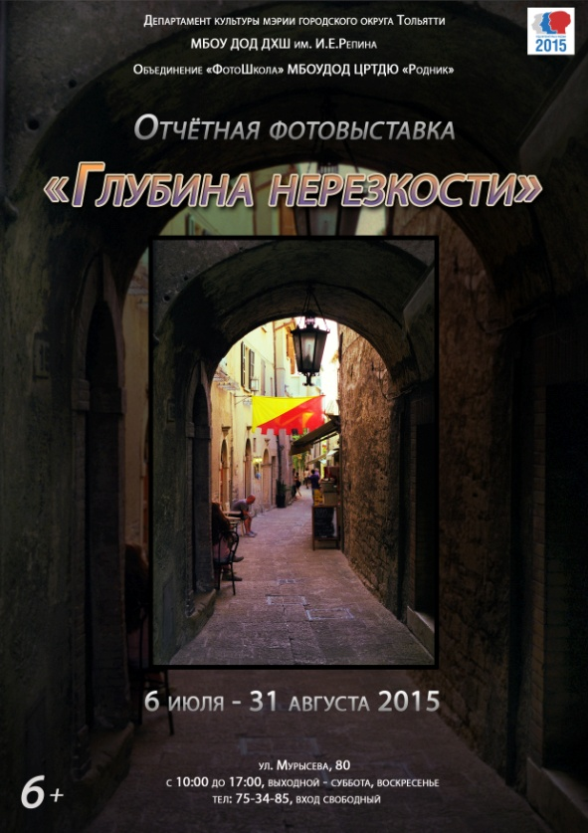
Возрастной ценз 6+

МБУК «ТОЛЬЯТТИНСКИЙ ХУДОЖЕСТВЕННЫЙ МУЗЕЙ»
(б-р Ленина, 22 (правое крыло), заведующая экспозиционно-массовым отделом Гусева Наталья Николаевна, 48-20-89, 40-30-98, kartgal@mail.ru, http://www.thm-museum.ru,
в социальных сетях: vk.com/togliatty.art.museum; www.facebook.com/thmmuseum
Режим работы музея: ежедневно с 10.00 до 18.00, четверг с 10.00 до 19.00, суббота с 10.00 до 17.00, воскресенье – выходной

Выставка фотохудожников Тольятти «Супер 5»
17 июля – 8 августа

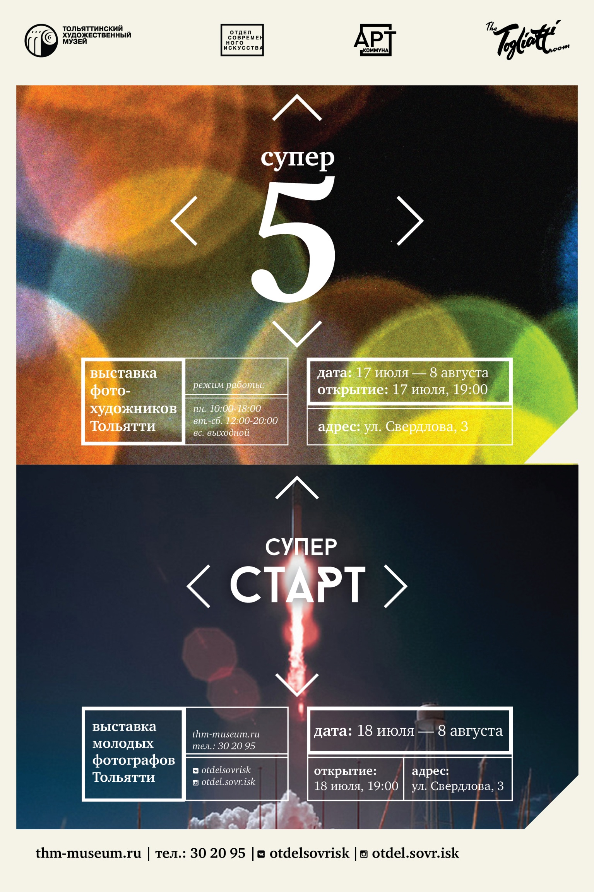
Открытие выставки «Супер 5»: 17 июля, 19.00
Открытие выставки «Супер старт»: 18 июля, 19.00
Место проведения: Тольятти, ул. Свердлова, 3
Вход на открытие 17 и 18 июля: 200 рублей
Отдел современного искусства Тольяттинского художественного музея совместно с порталом tlt-room.ru представляют выставки фотографии «Супер 5» и «Супер старт». Выставки тольяттинских фотографов, работы которых уже можно считать объектами современного искусства и работы юных фотографов, начинающих свой творческий путь.
17 июля, 19.00 – Открытие выставки «Супер 5». Пять фотографов покажут сквозь призму своих объективов современный Тольятти, где житель города – главный герой. Но что для него город: безликий фон или завораживающая атмосфера с узкими улочками и широкими автострадами, промышленными зданиями и бесконечной линией дикого пляжа? Город вступает в диалог с человеком, раскрывая обаяние и разнообразие своей среды, атмосферность и уникальность городского колорита, в то время как фотограф выступает в роли художника, выстраивающего многомерную композиции из города и человека, вписанного в современный ландшафт.
Многообразие стилей: репортажная съемка, портрет, пейзаж – всё это можно увидеть в работах фотографов на выставке «Супер 5» и «Супер старт». Кроме того на открытии выставок можно напрямую пообщаться с авторами работ и поучаствовать в мастер-классах от профессионалов.
Поcетители погрузятся в атмосферу настоящего арт-события на открытии выставки «Супер 5».
Фотографы «Супер 5»: Сергей Люкшин, Наргиза Тохтасунова, Яков Князев, Александр Хитько, Джонни Ро.
На презентации:
- Экскурсии от авторов работ;
- Уникальная фотозона с объектами современного искусства;
- Мастер-классы от фотографов по искусству съёмки;
- Фуршет
Дресс-код мероприятия: cocktail

18 июля, 19.00 Открытие выставки «Супер старт». Молодые тольяттинские фотографы, делающие первые шаги на профессиональном поприще, получают уникальную возможность стать участниками фотовыставки. Они выступают в едином пространстве и демонстрируют свои способности как современных фотохудожников, чувствующих время и место.
Фотографы «Супер старт»: Фина Шкар, Анастасия Акшова, Виктория Волкова, Григорий Колотьев, Кристина Хорошева, Светлана Борисова, Полина Прасолова.
На презентации:
- Презентация фотопроектов авторами;
- Экскурсия по выставкам «Супер 5» и «Супер старт» от куратора выставки;
- Диджей-сет, световая инсталляция;
- Фотобудка.
Дресс-код: street style

Отдел современного искусства: 30-20-95, https://vk.com/otdelsovrisk
время работы выставок: пн.: 10:00-18:00, вт.-сб.: 12:00-20:00
стоимость: школьники: 50 руб., студенты, пенсионеры: 65 руб., взрослые: 100 руб.

Региональный конкурс авторской куклы «Мишка в стране чудес»

С 21 августа по 1 октября в Тольяттинском художественном музее пройдет Региональный конкурс авторской куклы «Мишка в стране чудес-2015». Задачи конкурса выявить и поддержать мастеров-кукольников Поволжского региона. Прием заявок (с фотографиями работ) на участие в конкурсе принимаются в электронном виде, на e-mail: kartgal@mail.ru, с 1 июня по 1 августа 2015 года.
Более подробная информация и бланк заявки размещены на сайте Тольяттинского художественного музея: http://www.thm-museum.ru.

«История АВТОВАЗа в произведениях искусства», посвященная 100-летию В.Н.Полякова – первого Генерального директора АВТОВАЗа
(живопись, графика, ДПИ из фондов Тольяттинского художественного музея).

Время проведения: с 3 июля по 16 августа

В 2015 г. в г.Тольятти широко празднуется 100-летие В.Н.Полякова – первого Генерального директора АВТОВАЗа, с чьим именем связаны самые яркие страницы становления Волжского автозавода и строительства Автограда, где проявился его высочайший организаторский талант и широкая инженерная эрудиция.
В Тольяттинском художественном музее со 2 июля по 16 августа 2015 г. пройдет выставка из фондов нашего музея, посвященная этому знаменательному событию - «История АВТОВАЗа в произведениях искусства».
В 1966 году ВАЗ стал огромной комсомольской Всесоюзной стройкой, на которую съехались люди со всех уголков нашей необъятной страны. И как мудро и дальновидно поступило тогдашнее руководство завода, что пригласило на эту государственную стройку художников из разных городов, дабы они запечатлели в произведениях искусства этот важнейший исторический процесс.
Основной костяк художников составляли мастера из г. Куйбышева (Самары) – Иван Комиссаров, Виктор Завацкий, Вениамин Клецель, Николай Хальзев, Марк Петров, Валентин Пурыгин, Альфонс Кулаковский, Павел Якушев, Игорь Дубровин, Вячеслав Герасимов и многие другие. В этом художественном проекте участвовали также и тольяттинские художники – Шандор Зихерман, Виктор Петров, Георгий Голубицкий, Борис Чеченин, Владислав Пашко, Валерий Филиппов, Валерий Бузин, Евгений Казанцев и другие.
Художники с готовностью откликнулись на призыв руководства ВАЗа и в рамках государственного заказа оставили будущим поколениям свое творческое восприятие исторических событий тех лет. В графических и живописных работах без ложного пафоса, но с большой долей романтического ореола были запечатлены этапы грандиозного строительства Волжского автозавода и молодого города Автограда, выросшего рядом с ним в голой, продуваемой всеми ветрами степи.
На выставке «История АВТОВАЗа в произведениях искусства» выделяются серийные работы, посвященные строительству автомобильного гиганта. Это в первую очередь работы И.Дубровина, в которых художник, несмотря на четкую геометрию пересекающихся линий стройки, находит место человеку, главному двигателю всего технологического процесса. В серии В.Пашко «Будни ВАЗа» - художник также большое внимание уделяет людям завода – дизайнерам, сборщикам, работникам главного конвейера, людям, свершающим одно большое важное дело – автомобиль Жигули. Самарский художник П.Якушев в своих гравюрах старается подчеркнуть историчность момента, грандиозные этапы строительства завода. А в живописных произведениях художников А.Кулаковского, В.Завацкого, В.Бузина, В.Пурыгина, М.Петрова и др. присутствует некий ореол молодежной романтики, веселости духа, неиссякаемого оптимизма и веры в то, что скоро здесь на пустом месте будет и завод, и новый город!
На выставке «История АВТОВАЗа в произведениях искусства» представлено около 40 произведений 20 художников. У тольяттинцев и гостей нашего города появится уникальная возможность совершить исторический экскурс во времена становления автозавода и строительства Автограда.

Перелистывая классику» - книжная графика советских художников 70-80-х гг. ХХ века из фондов Тольяттинского художественного музея,
посвященная Году литературы.

Время проведения: с 3 июля по 16 августа

По предложению Президента РФ В.В.Путина 2015 год был объявлен Годом литературы. По его словам, «язык, история, культура, духовные ценности и национальные традиции - это основа …государства. Только так можно уверенно развиваться, сохранять свою самобытность и сберегать себя как народ».
Первенство литературы в культурной жизни русского народа объясняется ее происхождением и тем значением, которое она приобрела с момента своего возникновения. Письменность и литература на Руси были привнесены извне вместе с христианством. Книга появилась на Руси в виде священного текста, что решающим образом повлияло на место и роль литературы в истории русской культуры.
Литература имеет огромное значение в жизни каждого человека. Ведь человек, в высоком смысле слова, становится человеком благодаря литературе. Все ценности человек черпает из книг. Книга - источник всяческих знаний. Книги заставляют человека мыслить, воспитывают собственное мнение, развивают воображение.
В фонде Тольяттинского художественного музея – прекрасное собрание книжной графики советского периода – 70-80 –х гг. ХХ века. В экспозиции выставки «Перелистывая классику…» представлено более 80 произведений 19 художников из коллекции графики– Евгения Кибрика, Ольги Биантовской, Эдди Мосиэва, Галины Дмитриевой, Мюда Мечева, Вацлава Зелинского, Анатолия Калашникова, Георгия Ковенчука, Станислава Косенкова, Бориса Склярука, Петра Сизова, Георгия Голубицкого, Анатолия Алехина, Владимира Стеклова и многих других именитых художников, творчество которых пришлось на конец ХХ века.
Иллюстрация всегда была тесно связана с литературой. Собственное видение прочитанного предлагали многие великие художники. Иллюстрации к художественным произведениям способны поднять уровень их восприятия на несколько порядков и значительно усилить влияние, оказываемое ими на читателя. Многие знаменитые художники с удовольствием рисовали иллюстрации к понравившимся литературным произведениям, очень часто даже не планируя использовать их для оформления текстов – просто так, для души, поддавшись чарующему действию слов.
На выставке можно увидеть иллюстрации к произведениям русских и зарубежных писателей, а также портреты самих писателей, выполненных в различных графических техниках: цветная литография, линогравюра, автолитография, ксилография, офорт, гравюра на картоне, гравюра на пластике и др. В экспозиции выставки «Перелистывая классику…» представлены иллюстрации к следующим литературным произведениям: «Книга песен» Петрарки, «Война и мир» Льва Толстого, «Король Лир» Уильяма Шекспира, «Легенда о Тиле Уленшпигеле» Шарля де Костера, «Повесть временных лет» летописца Нестора, «Граф Нулин» Александра Пушкина, стихи Сергея Есенина и Пабло Неруды, «Красное вино победы» Евгения Носова, «Мертвые души» Николая Гоголя и другие произведения.
В произведениях, представленных на выставке, зритель сможет погрузиться в мир литературы, искусства, культуры и гуманизма, а потому ждем всех любителей прекрасного посетить экспозицию нашего музея «Перелистывая классику».

МБУК «ТОЛЬЯТТИНСКИЙ КРАЕВЕДЧЕСКИЙ МУЗЕЙ»
(б-р Ленина, 22, отдел по связям с общественностью: (8482) 48-55-63 Борисова Светлана Михайловна, http://www.tltmuseum.ru, Странички в социальных сетях: https://www.facebook.com/tkmuseum, https://vk.com/tltmuseum)

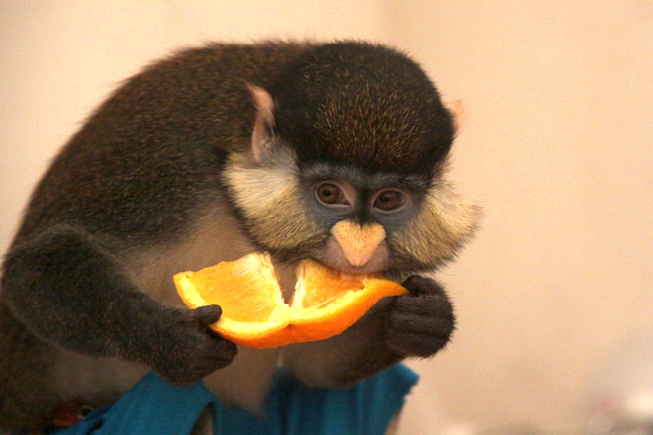
Выставка «Планета обезьян»

Время проведения до 30 июля.
На выставке представлены приматы с разных континентов мира (мартышки, игрунки, саймири, лори, капуцин и другие), а также редкие виды рептилий и попугаи ара. Это интересная выставка, на которой у посетителей есть возможность не только увидеть обезьянок и рептилий, но и взять их на руки, погладить и сфотографироваться с ними.

Выставка «Игры и игрушки»
Время проведения до 30 июля.
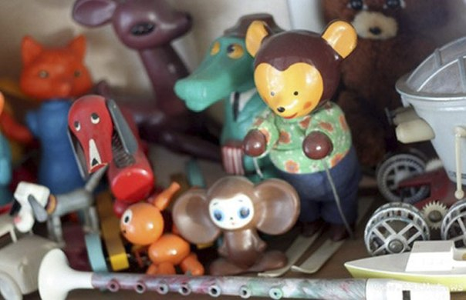
На выставке можно увидеть игрушки, с которыми играли советские дети. Здесь есть пластмассовые куклы, резиновые пупсы, шагающий робот, железный самосвал, знаменитый крокодил Гена и его друг Чебурашка и многое другое. Выставка будет интересна детям, которые смогут познакомиться с куклами, которыми играли их мамы, папы и бабушки. А взрослые смогут встретиться со своей любимой детской игрушкой и поностальгировать об ушедшем времени.

Новая музейная экспозиция «20 век: Ставрополь-Тольятти»

Время проведения: до конца года.

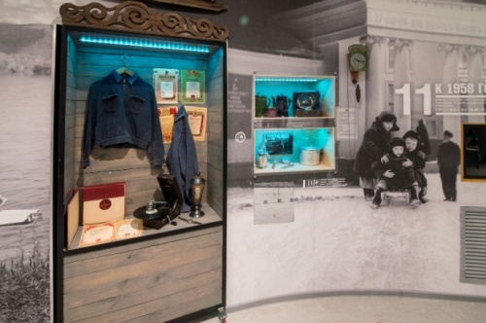
Новая историческая интерактивная экспозиции «20 век: Ставрополь-Тольятти», рассказывает о самом ярком и насыщенном периоде в жизни города, моменте превращения провинциального Ставрополя в промышленный Тольятти - времени противоречивом и бурном, на которое пришлись и величайшие потрясения: смена государственного строя, голод, войны, и период бурного развития, великих строек и больших надежд. Это время юности нашего с вами города. Благодаря современным технологическим решениям экспозиционного пространства, медиааттракционам и «секретным» комнатам посетители смогут стать участниками важных исторических событий: революции, гражданской и Великой Отечественной войны, строительства ГЭС, переноса города на новое место. Они смогут листать документы, изучать фотографии, проводить исторические «расследования».

Выставка «Бульвару Ленина посвящается»

Время проведения до 30 июня.
Выставка приурочена к Дню города и пройдет в рамках проекта «Музейный квартал Тольятти».
Территория будущего Музейного квартала находится на центральном луче центра города, который сформирован формате «лучевой планировки». На нем расположены парк Центрального района, Центральная площадь, Дума, музеи и выставочные залы, другие учреждения культуры. Территория бульвара Ленина планировщиками и архитекторами всегда воспринималась как логическое продолжение центра. Существует множество проектов планировки этой территории. Разными архитекторами предлагались различные пространственные решения, которые схожи в одном – во всех проектах она предназначалась для отдыха горожан.
На выставке «Бульвару Ленина посвящается» будут представлены проекты планировки, эскизные макеты, планы и реализованные проекты по застройке бульвара Ленина начиная с середины прошлого столетия до начала 2000-х годов.

Цифровой планетарий в музее

Время проведения: до 30 августа.
Планетарий представляет собой огромный тканый шатер, в котором гости оказываются под куполом звездного неба, постоянно меняющегося и движущегося, ощущая необычное лёгкое ощущение парения. Планетарий, по сути, демонстрирует динамичное космическое шоу. Сам купол является экраном и создает панорамный обзор, вызывая эффект присутствия, где каждый оказывается в центре событий.
Наши зрители смогут узнать о созвездиях, в деталях рассмотреть неизвестные галактики и «улететь» дальше к неизведанным мирам. Путешествие длится около получаса, но впечатление от познавательного и насыщенного эмоциями полета не отпускает публику и за пределами планетария.
Расписание сеансов и описание программ узнавайте по тел.48-55-62.

Выставка «Корневая скульптура»

Время проведения до 30 июля.

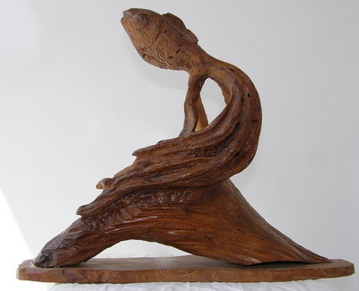
Корневая скульптура - это скульптура, созданная фантазией природы, выраженная в переплетении корней, сучьев, веток, в различных наростах, соответствующих тому или иному образу. Такая скульптура, подмеченная внимательным глазом художника, необычайно интересна. Автор дорабатывает находку, доводит ее до конкретного образ, поэтому у любого изделия, выполненного в стиле корнепластики, два автора - природа и человек. Природа создает исходный материал, а мастер формирует из этого материала конкретное изделие, сюжет или целую композицию. Автор работ, представленных на выставке - тольяттинец Олег Николаевич Обрубов.

Фотовыставка «Штрихи к портрету Поднебесной»

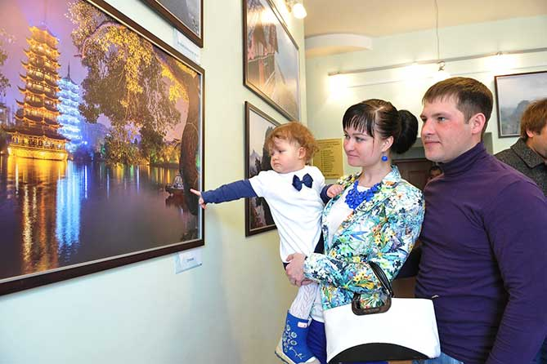
Время проведения до 30 июля.

Автор работ самарский фотограф, член Фотообъединения областного Союза журналистов Николай Федорин. На выставке можно будет увидеть работы, сделанные фотохудожником во время поездки в Китай: мистическую реку Ли с ее карстовыми холмами и туманами, природные и городские пейзажи, древние храмы. Работы Николая больше походят на живописные картины, чем просто фотографии, настолько тщательно и многогранно «прорисованы» природные нюансы на каждой.

Выставка «День Победы»
Время проведения до 30 декабря.
В Тольяттинском краеведческом музее в рамках 70-летия Победы в Великой Отечественной войне состоится открытие выставки «День Победы» - знакомство с историей праздника Победы Советской армии и советского народа над нацистской Германией в Великой Отечественной войне 1941-1945 годов. Как возник этот день, когда он стал отмечаться повсеместно и, конечно же, как и в каком году проходили первые парады Победы в нашем городе Ставрополь-Тольятти.
Церемония торжественного открытия выставки состоится 6 мая в 14.30 в Тольяттинском краеведческом музее (б-р Ленина, 22). Вход на открытие свободный.

Выставка «Тот самый Поляков…»

Время проведения: до 30 августа.
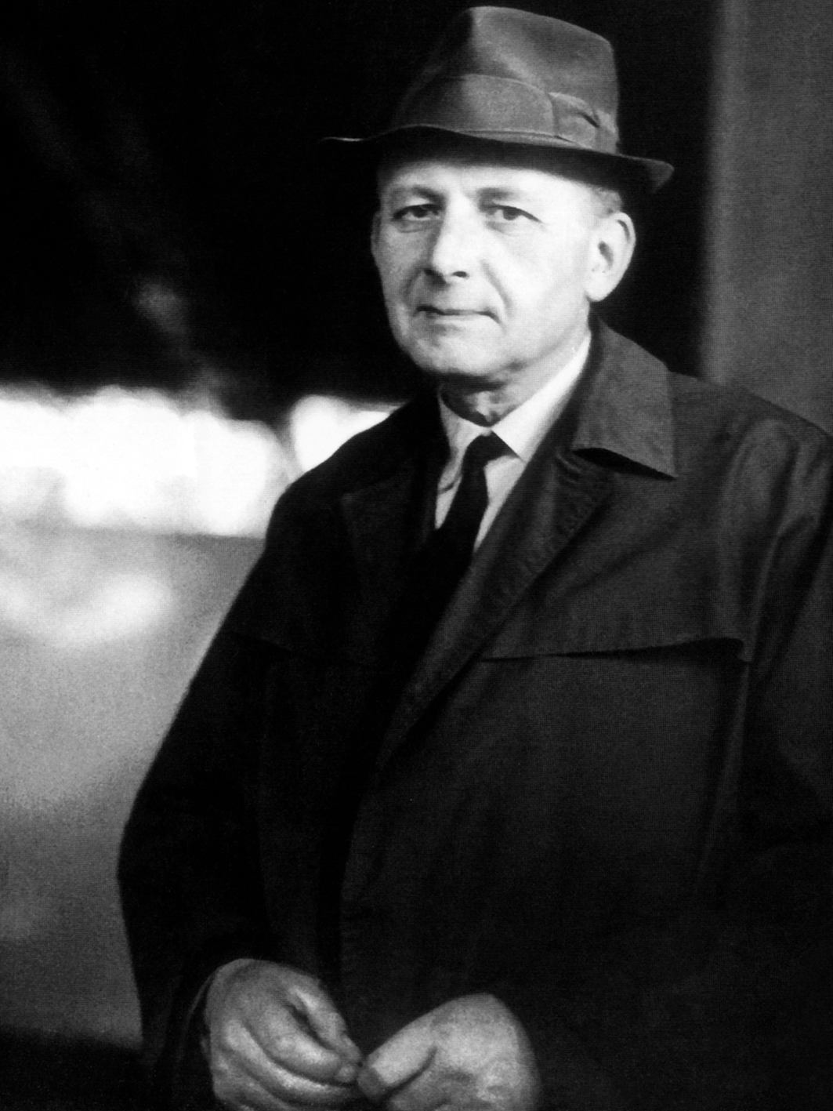
Выставка «Тот самый Поляков…», посвящена 100-летию со дня рождения выдающегося человека – Виктора Николаевича Полякова.
Первый генеральный директор ВАЗА, министр автомобильной промышленности СССР, выдающийся организатор отечественного машиностроения, Почетный гражданин Тольятти и Самарской области – это все Виктор Николаевич. На выставке сделан акцент на особенности мироощущения В.Н. Полякова – работа, которая для него является главной, детали которой его занимают, тревожат и радуют; дом – лишь передышка для новых свершений. Все время вперед, все время в напряженном труде.

«Букет прекрасной дамы»

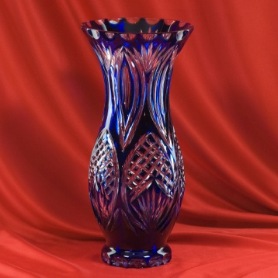
Время проведения: до 30 июня.
В честь женского праздника музей представляет вазы, вазочки и вазоны, хрустальные и пластмассовые, керамические и деревянные, все то, что помогает сохранить свежесть цветов и наполнить наш дом весенними запахами.
Музей продолжает собирать воспоминания горожан, связанные с нашим городом. Если у вас есть интересная история, связанная с весной, цветами, праздником 8 марта и, конечно же, нашим городом, то «Чемодан историй» ждет вас в гости!

Интерактивная программа «Дерево в городе»

Время проведения: до конца года.
Современная эко-образовательная программа «Дерево в городе». Посетитель увидит живые процессы внутри Дерева (в корнях, стволе, кроне), которые скрыты от человека в повседневной жизни. Каждый поступок человека в отношении Дерева будет вызывать «ответ» Дерева (изменение процессов внутри его системы) и, соответственно, изменение окружающей среды и самочувствия людей в ней. Кроме оценки собственного поведения, посетитель будет познавать азы науки экологии, он научится определять в Тольятти деревья, которые живут здесь тысячелетия, и привезенные из других мест виды. Различать деревья по листве и плодам, узнавать продолжительность их жизни, правильно выбирать деревья для теневой и солнечной стороны, для посадки около дороги и во дворе, распознавать самочувствие Дерева и помогать ему.

МБУК «ТОЛЬЯТТИНСКАЯ БИБЛИОТЕЧНАЯ КОРПОРАЦИЯ»
(Центральная библиотека имени В.Н. Татищева, бульвар Ленина, 10, Бородай Екатерина Вячеславовна, заведующая сектором рекламы и связей с общественностью, тел: (8482) 26-32-85 e-mail: obm@cls.tgl.ru, http://cls.tgl.ru/ группа «ВКонтакте» http://vk.com/club_tbk_tlt).

Центральная библиотека им. В.Н. Татищева
(б-р Ленина, 10, 26-32-85, Будина Наталья Васильевна)
Литературная площадка «Летний библиодрайв»
Время проведения: 15 июля в 15.00
Литературная площадка «Летний библиодрайв» будет работать на территории
Парка культуры и отдыха центрального района. Мероприятие призвано организовать летний досуг жителей города. В рамках площадки будет организован своеобразный пресс-салон « Библиобриз», проведены различные мастер-классы по декоративно-прикладному искусству. Подрастающее поколение сможет принять участие в «Своей игре» и «Библиотечном навигаторе». Для самых маленьких горожан пройдет специальная познавательно- игровая программа.
Справки по телефону 26- 32- 85 Будина Наталья Васильевна.

Библиотека № 21 « Легенда»
(ул.Толстого,20-93, 22-88-07,Курбатова Татьяна Ивановна)
Праздник « Дорога в сказку»
Время проведения: 15 июля в 15.00

Театрализованный праздник именин Василисы Премудрой пройдет для юного поколения читателей в форме необычной игры. Для ребят специально оформят импровизированную книжную аллею «Почитай-ка», проведут интересную викторину на знание русских народных сказок и их знаменитых героев. Само мероприятие будет включать в себя несколько этапов: «Вспомни героя», «Собери пословицу», « Кто дальше» и «Добрые слова». Все победители конкурсов получат памятные подарки и сладкие призы.
Справки по телефону: 22-88-07 Курбатова Татьяна Ивановна

Библиотека № 2 « Истоки»
(ул.Горького ,42, 22-88-07,Калачева Вера Николаевна )
Видеоурок « Добровольное сумасшествие»
Время проведения: 15 июля в 14.00

Тематический видеоурок «Добровольное сумасшествие» пройдет для молодежи в рамках Международного дня борьбы против злоупотребления наркотиками и их незаконного оборота. Молодому поколению подробно расскажет о вреде «новомодного» SPICE , поведают, чем опасно даже единовременное употребление любых наркотических средств продемонстрируют фильмы «О вреде наркотиков» ( для показа в школах)» и «О вреде наркотиков (SPICE))» .
Справки по телефону: 22-13-10 Калачева Вера Николаевна
МБУК «БИБЛИОТЕКА АВТОГРАДА»
(Центральный офис, ул. Юбилейная, 8, здание МАУ ДКИТ,
Кузьмичева Наталья Владимировна, зав. отделом библиотечного маркетинга
тел.: 35-51-29)

Художественная выставка Романа Гринёва «50 листов Романа»
Время проведения: до 10 сентября
Роман о Романе
Литературная гостиная Библиотеки Автограда презентует городу самую стильную выставку этого лета! «50 листов Романа» о клоунах и медведях, людях и бесах, о реальном и придуманном – это юбилейный творческий «отчет» доцента кафедры «Дизайн и инженерная графика» ТГУ, члена Союза дизайнеров РФ, члена ТСХ «Солярис» Романа В. Гринёва.
Юмор, любовь, мудрость, благодарность жизни за все, что было, есть и еще будет – «прочитываются», приглашают к диалогу и размышлению, и просто доставляют удовольствие от самобытных графических работ художника. Рисованный мир Гринева, веселый, притягательный, живой и трогательный. Ни одно сердце не устоит перед чудесной сюжетной линией девочки и ее Медведя!.. Уютные и самодостаточные, маленькие и взрослеющие девочки, девушки, женщины и… их медведи – населяют цикл картин Романа Гринева. Знакомство с ними в каждой зрительнице волшебным образом пробуждает ее собственного «внутреннего медведя», вызывает улыбку и нежность!
Эти картины не просто остаются в памяти – к ним хочется прикоснуться, ощутить фактуру, проникнуть в сюжет каждой… Как настоящий роман, выставка захватывает, увлекает и заставляет сопереживать! И, как хорошую книгу, свою историю знакомства с графикой Романа Гринева мы будем вспоминать и с удовольствием «перечитывать» заново. Выставка продлится до 10 сентября.
Фотовыставка Николая Голощапова «Искусство видеть»
Время проведения: с 13 июля
Вы видите? Это искусство!..
С 13 июля Зимний сад Библиотеки Автограда «расцветет» пестрыми и нежными фото-пейзажами известного тольяттинского мастера съемки Николая Голощапова. Выставка «Искусство видеть» - это яркие фото-опыты Николая Григорьевича, которые откроют каждому зрителю секреты «правильного», вдумчивого и проницательного взгляда на окружающий нас мир. Живая природа, глубокое небо, игра света… Действительно, лицом к лицу эту красоту не всегда удается рассмотреть и почувствовать. А вот объектив мудрого фотографа способен создать между красотой и зрителем то самое «расстояние», на котором видится всё самое значимое… Впрочем, «Искусство видеть» одухотворяет не только красоту великую и безграничную, как море или небо. Смело шагая от большого к малому, фотохудожник Николай Голощапов с помощью линзы распахивает двери в мир, неведомый невооруженному глазу! Чудеса макросъемки, удивительные истории превращения обыденного и мелкого в невероятное – цикл фотографий «METAMORPHOSIS» ждет гостей библиотеки в зале художественной литературы. Смотреть, чтобы научиться видеть. Наблюдать, чтобы научиться понимать. Это искусство доступно каждому, кто захочет его постичь. И лето для того – самое прекрасное время!

Выставка корнепластики Сергея Обухова «В содружестве с природой»
Время проведения: с 13 июля
Корнепластика: превращение живого в живое
С 13 июля в выставочных витринах Зимнего сада Библиотеки Автограда «пустит корни» причудливое искусство резьбы по дереву. Фигуры и скульптуры, созданные руками художника-любителя Сергея Обухова, расскажут удивительную историю превращения живого и теплого дерева в живую «говорящую» пластику. Сам автор называет этот процесс «содружеством»: «Некоторые корешки, сучки, ветки стоит немного пошкурить, подрезать, погладить – и изделие готово. Некоторые деревяшки требуют доводки, подгонки, чтобы подчеркнуть суть задуманной фигуры, движение, полёт» - говорит Сергей Кимович.
Дружба с деревом у Сергея Обухова началась давно. Еще мальчишкой он вытачивал гладиаторские мечи с резными рукоятями, вызывая зависть и восхищение ребят. С возрастом душа все больше тянулась к живописи, а руки пробовали не только кисть и краски, но и гипсовую пластику. Наконец, любитель превратился в мастера, окончившего Московский заочный Университет Искусств им. Н. К. Крупской. И пока жизнь, перекрещивая дороги судьбы, вела Сергея Обухова из Красноярского края в Тольятти, пока в труде и буднях строилась ВАЗовская карьера, в печалях и радостях бежали года семейной жизни, дружба с природой лишь крепла, открывая мастеру все новые грани деревянного ваяния. Сейчас Сергей Кимович на пенсии, с удовольствием придается любимому делу и продолжает совершенствовать свое необычайное умение вызволять образы, заточенные в дереве, давать им новую жизнь, одухотворять то, что многие ошибочно считают неживым. Кстати, работа с этим благодатным природным материалом является одной из культурных традиций Тольятти – писатель и художник В.С. Балашов создал ансамбль деревянных фигур, ставших визитной карточкой города в советское время. Теплое искусство актуально и сегодня. Почувствовать это можно на выставке «В содружестве с природой»!

«Кинолекторий»: посмотрите, что вы читаете!
Время проведения: 15 июля в 20.00 час.
16+
Кинолекторий: выбираем фильм, читаем книгу!
15 июля в 20.00 на открытой летней площадке перед центральной Библиотекой Автограда книга, «побывавшая» в кино, вновь назначает встречу всем любителям творчества хороших писателей и режиссеров! Кинолекторий предлагает к прочтению, обсуждению и знакомству с экранизацией очередного шедевра! Какого? Этого не знает пока никто! Быть может, это будет элегантный «Дьявол носит Prada» Лорен Вайсбергер?.. Или «8 женщин» Робера Тома и Франсуа Озона? А может быть Анна Гавальда расскажет нам свою трогательную историю под незатейливым названием «Просто вместе»? Впрочем, читателю и зрителю в нашем Кинолектории отдано право предлагать свои варианты интересных книгофильмов! Голосование и обсуждение планов на ближайший кино-литературный вечер ведется на стене группы Кинолектория ВКонтакте https://vk.com/cinemalectory . Голосуйте, читайте, смотрите и делитесь впечатлениями в самой теплой компании – в Библиотеке Автограда!

Книжно-иллюстративная выставка «Страна, которой нет на карте»: 110 лет со дня рождения Льва Кассиля
Время проведения: с 14 июля
…А в Швамбрании сегодня солнечно!
С 14 июля зал художественной литературы центральной Библиотеки Автограда отправляется ностальгическим экспрессом в «Страну, которой нет на карте» - страну детства, дворов, игр, настоящих мальчишек, озорства и опыта, из которого закаленными и чистыми в этот мир выходили детские души. Лев Кассиль, чье 110-летие отмечаем в эти дни, великий «адмирал» Швамбрании и Синегории – вымышленных мальчишеских государств, в которых кипели страсти, совершались подвиги и торжествовало добро в то время, как реальная наша Родина переживала самые драматичные времена, войну и разруху. «Советская Нарния», которой стала Швамбрания Кассиля, дарила радость путешествия в иную реальность, будила фантазию не одного поколения ребят. Эти книги «работают» и по сей день! Волшебство не стареет, так же, как дружба, смелость, жажда приключений – не выходят из моды. Проверить это легко! Возьмите с полки книгу, дайте ей возможность рассказать вам хотя бы кусочек своей удивительной истории – и вы удивитесь, как быстро летит время, как ярко светит солнце и как глубоко внутри пряталась детская радость жизни, пробужденная этими светлыми книжками!
Встречи Литературного лета: дети-герои и их истории
Время проведения: 16 июля в 14.00

Герои маленькими не бывают?..
16 июля в 14.00 час. Детско-юношеская библиотека им. В.С. Балашова, филиал №4 Библиотеки Автограда приглашает школьников на встречу из цикла «Маленький герой большой войны», который стал центральным событием Литературного лета 2015. В этот четверг мы познакомимся с самими маленькими героями – не персонажами и не героями, пусть даже самых правдивых книг, а с настоящими мальчишками и девчонками, совершившими подвиг в военное время. Их имена бережно собраны и сохранены историей, их подвиги поражают отвагой и самоотверженностью, которая недоступна, порой, и самым смелым и благородным взрослым. О природе подвига и посмертной славе, о страхе и героизме, о ребятах, так похожих на нас, но шагнувших в вечность, спасая людей и свою Родину – мы будем говорить, смотреть и читать, задавать вопросы и делиться впечатлениями. Мульт-иллюстрацией встречи станет «Легенда о старом маяке» - история подвига мальчика и девочки, рисковавших жизнью ради спасения советского моряка и помощи нашему десанту, выступившему против фашистов. Приходите, будет интересно!

Книжно-иллюстративная выставка и выставка керамики «Чай с приключениями»
Время проведения: с 16 июля
НеобыЧАЙная история Льюиса Кэрролла
Может ли чай не остыть и не потерять вкус за 150 лет? Что за безумие, скажете вы! Как такое возможно? Очень просто, если разливал его в чашки сам мистер Кэрролл, создатель страны абсурдных и прекрасных чудес, снисходительный наставник любопытной и наивной Алисы. Первому изданию книги Льюиса Кэрролла «Алиса в стране чудес» исполняется 150 лет! Ну чем не повод выпить настоящего английского чая! Где? Конечно же, в библиотеке!
С 16 июля зал литературы по искусству «накрывает на стол»! Среди угощений – книги и иллюстрации, рассказывающие об истории создания культового произведения, о загадочном авторе и вполне реальных прототипах персонажей.
Впрочем, во всяком чаепитии главное – хорошая компания! Ученики и мастера художественной школы им. М. Шагала приняли приглашение на эту именинную «пирушку» - от них «к чаю» керамические фантазии, навеянные самым «чудесатым» английским романом XIX века. Милости просим к столу!..

Книжная выставка «Языки любви»
Время проведения: с 6 июля
Говорит и показывает Любовь!
С 6 июля зал отраслевой литературы центральной Библиотеки Автограда предлагает своим гостям и читателям изучать и практиковаться в самом понятном и в то же время самом сложном языке – языке любви!
Праздник семьи, любви и верности, который ромашковой поляной каждый год расцветает посреди лета, все отмечают по-своему. Кто-то говорит о его религиозной предыстории, кто-то рассуждает о современном институте брака, затрагивая проблемные стороны этой темы. Но какими бы разными ни были люди и их взгляды, каждый, по сути, говорит о любви. Книжная выставка «Языки любви» - это тоже разговор о самом главном. А точнее, о том, как выразить, передать, транслировать, излучать, дарить и, конечно же, самим чувствовать и принимать любовь! Слова, внимание, уделенное время, подарки, воплощение фантазий, помощь, прикосновения… Все это своеобразные «разделы науки» о языке любви и взаимопонимания. И, конечно же, со страниц книг на помощь влюбленным и любящим спешат психологи, которые рассказывают массу увлекательных, живых, уже пережитых кем-то историй, так похожих на то, с чем сталкиваемся и мы!..
Чтобы быть понятым, необходимо, в первую очередь, выразиться. Множество книг, раскрывающих нас самих для нашего же счастья, - книг-экспертов и книг-советчиков, книг с историями и счастливыми героями, книг, которые профессионально спасают отношения – готовы помочь каждому, кто возьмет их в руки! Найдите общий язык со своей любовью!..

Книжно-иллюстративная выставка из цикла «Открываем заново»: «Напоминание старых истин». 90 лет Анатолию Ананьеву
Время проведения: с 9 июля
Анатолий Ананьев. Писатель, вышедший из танка
С 9 июля зал художественной литературы Библиотеки Автограда вновь знакомит город с писателем-юбиляром, фронтовиком, популярным литератором прошлого века, отступившим сегодня в народной памяти в тень ныне живущих авторов – с Анатолием Ананьевым!
Он прожил 90 лет. Как говорил великий Дмитрий Лихачев, долголетие – это дар. Дар Ананьева послужил миру, родной стране, читателям, литературе, истории. Как многие фронтовики, Анатолий Ананьев мыслил начальной точкой своей биографии Великую Отечественную Войну. В танковом училище, где он проучился 4 месяца вместо положенного года, курсантов выстроили на плацу и спросили: "Кто в выпускной дивизион, шаг вперед!" И Ананьев, не раздумывая, шагнул первым! Через месяц ему присвоили звание младшего лейтенанта и отправили на фронт.
Его военным адресом стала 20-я Сталинградско-Речицкая истребительно-противотанковая артбригада. Там, по признанию будущего писателя, он «прописан навечно, как миллионы его сверстников - живых, погибших, ушедших из жизни позже войны». Младший лейтенант Анатолий Ананьев (1925 - 2001) был непосредственным участником известного Курского сражения, подробную картину которого отразил в романе "Танки идут ромбом". Как писатель он приобрел известность после выхода в 1962 году именно этой книги. Название романа «Танки идут ромбом» стало метафорой мужества, а его герои - олицетворением героизма и силы морального духа.
В 1973 году Анатолий Ананьев возглавил журнал "Октябрь".
В его бытность главным редактором "Октябрь" опубликовал, в частности, роман Анатолия Рыбакова "Тяжелый песок", "Печальный детектив" Виктора Астафьева, "Реквием" Анны Ахматовой, романы и повести Василия Гроссмана, фрагменты книги Андрея Синявского "Прогулки с Пушкиным".
Открывая дорогу талантливым и не всегда угодным цензуре произведениям сегодняшних классиков, Анатолий Ананьев и сам неустанно трудился за писательским столом. Его книги, честные и захватывающие, находят ключи к сердцу и современного читателя. "Годы без войны", "Версты любви", "Скрижали и колокола", "Лики бессмертной власти" и другие произведения Анатолия Ананьева мы открываем сегодня заново – в юбилейный год Великой Победы, в 90-летие писателя, в то самое время, когда они так много могут рассказать нам сегодняшним.

Выставка победителей Х Международного конкурса молодых дизайнеров «АРБУЗ»
Время проведения: до 31 июля
«АРБУЗ» с планеты Маленького принца
До 31 июля детско-юношеская библиотека им. В.С. Балашова, филиал №4 Библиотеки Автограда «примеряет» выставку победителей X Международного конкурса молодых дизайнеров «АРБУЗ»!
Участники юбилейного «АРБУЗа» в Год литературы вдохновлялись художественными произведениями, героями книг и удивительными историями, которые талантливые писатели превратили во всем известные сюжеты. Кроме того, молодым дизайнерам предложили включиться в главный тольяттинский проект этого года – «Большое чтение». Книга Антуана де Сент Экзюпери «Маленький принц» была по-своему «прочитана» ребятами, создавшими на ее основе свои собственные конкурсные произведения. Тема юниорского этапа Конкурса 2015 года – «Планета Маленького принца». Открытки-закладки, созданные своими руками, при помощи компьютера или смешанной техники, а также эскизы дизайнерских футболок в стилистике «Маленького принца» - стали предметом самовыражения и состязания дизайнеров-юниоров. Глядя на выставочные работы, трудно поверить, что их создателям 10-17 лет! Впрочем, эта мудрая сказка обладает удивительной способностью во взрослых пробуждать детскую душу, а в детях раскрывать природную мудрость! Креатив, мода и вечные ценности – до конца июля на «АРБУЗной» выставке в детской библиотеке! Успейте попробовать!

МБУК «ОБЪЕДИНЕНИЕ ДЕТСКИХ БИБЛИОТЕК»
(ул. М. Горького, д. 42, Бударина Ольга Александровна, тел.: 777-395,
почта: odb.obmi@yandex.ru; ВКонтакте: vk.com/odb_tol)
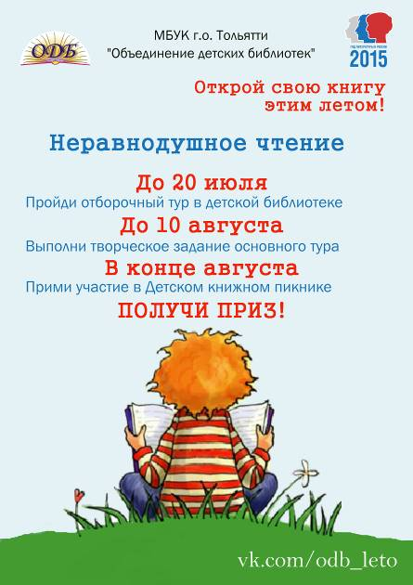
Программа летних чтений-2015 «Неравнодушное чтение»

Приглашаем детей и подростков принять участие в ежегодной Программе летних чтений. С 1 июня по 24 августа в детских библиотеках пройдут литературные путешествия, громкие чтения, обсуждения книг, творческие мастер-классы по книгам, литературные викторины и игры, которые позволят сделать досуг не только интересным, но и полезным. Летом не кисни, а в библиотеке зависни!
Мальчишки и девчонки! Не откладывайте встречу с хорошей книгой! Успейте открыть этим летом свою книгу! Возможно, что именно в ней вы найдёте ответы на свои вопросы, и она станет вашим мудрым советчиком.
Об условиях участия в конкурсной программе узнавайте в своей детской библиотеке

Литературный час «Наши любимые писатели. А. Линдгрен»
Время проведения: 15 июля, 10.20
Место проведения: Детская библиотека №20 (пр-т Степана Разина, д. 78; тел.: 77-73-95). Громкое комментированное чтение А. Линдгрен «Приключения Эмиля из Леннеберги»

Выставка-просмотр «Читай, листай – мир узнавай»
Время проведения: 16 июля, 11.00
Место проведения: Детская библиотека №21 (ул. Юбилейная, д. 25; тел.: 66-60-72)
Обзор познавательных детских журналов, творческая минутка

Литературный проект «Час открытия книги»
Часы открытия книг – это встречи с произведениями писателей-классиков и новинками современной подростковой литературы, это громкие чтения и совместные обсуждения книг, в которых читатель найдёт ответы на свои вопросы, которые помогут ему лучше понять окружающий мир и отношения между людьми.
Э. Эриксен «Осторожно, Питбуль-Терье!», Ю. Рихтер «Щучье лето», Ш. Дрейпер «Привет, давай поговорим!», В. Крапивин «Колыбельная для брата», Л. Кассиль «Улица младшего сына», В. Железников «Чучело», Е. Мурашова «Класс коррекции» – этим и другим произведениям будут посвящены встречи, на которые мы приглашаем читателей 12-16 лет. Читаем, размышляем, общаемся!

Час открытия книги В. Железникова «Чучело»
Время проведения: 13 июля, 12.00
Место проведения: Детская библиотека №2 (ул. Мира, д. 100, кв. 110; тел.: 26-34-04)

Интерактивное чтение «Ну и ну!»
Время проведения: 14 июля, 11.00
Место проведения: Детская библиотека №17 (ул. Автостроителей, д. 56а; тел.: 30-67-21). Беседа, чтение, обсуждение. К 50-летию А. Гиваргизова

Виртуальная выставка по книгам Р. Погодина «Время говорит – пора»
Время проведения: 15 июля, 11.00
Место проведения: Детская библиотека №14 (ул. Ленинградская, д. 27; тел.: 48-09-56)
Выставка, рекомендательные беседы

Час открытий и раздумий «Добру откроется сердце»
Время проведения: 15 июля, 13.00
Место проведения: Детская библиотека №4 имени Х.К. Андерсена (ул. Жилина, д. 44; тел.: 48-02-18)
Штрихи к портрету «Сердце, открытое для сострадания и понимания. А. Лиханов и Н. Дубов», перекрёсток мнений «Как взрослеет душа»

Литературный час «Путешествие по книгам В. Железникова»
Время проведения: 15 июля, 14.00
Место проведения: Детская библиотека №9 (ул. Жукова, д. 32; тел.: 67-02-79)
Громкое чтение, беседа, обзор книжной выставки
Час знакомства с книгой А. Тор «Остров в море»
Время проведения: 16 июля, 12.00
Место проведения: Детская библиотека №5 (ул. Лесная, д. 46; тел.: 22-67-06)
Совместные прочтения, обсуждения

Час открытия книги Н. Соломко «Опасный возраст»
Время проведения: 16 июля, 12.00
Место проведения: Детская библиотека №13 (ул. Железнодорожная, д.47; тел.: 45-09-80)
Презентация серии «Опасный возраст», совместные прочтения, обсуждение

Час открытия книги В. Железников «Чучело»
Время проведения: 17 июля, 12.00
Место проведения: Детская библиотека №11 (ул. 40 лет Победы, д. 126; тел.: 30-16-86)
Беседа, побсуждение книги В. Железникова «Чучело»

Экологическое просвещение

Выставка «Образ собаки в русской литературе»
Время проведения: до 19 июля
Место проведения: Детская библиотека №18 (ул. Революционная, д. 78; тел.: 35-75-55)
Выставка, беседы

Выставка «Настольная кругосветка. В гости к китам»
Время проведения: до 24 июля
Место проведения: Детская библиотека №18 (ул. Революционная, д. 78; тел.: 35-75-55)
Выставка, викторина и громкое чтение книги Джулии Дональдсон «Улитка и кит»

Экологическая акция «Дворовые тайны»
Время проведения: 13 июля, 11.00
Место проведения: Детская библиотека №8 им. В.В. Бианки (ул. Чайкиной, д. 71а; тел.: 24-35-43)
Прокладываем экологическую тропу вокруг библиотеки: сбор мусора, уход за растениями, фотосъёмка

Игровой час «Здравствуй лес, полный сказок и чудес!»
Время проведения: 14 июля, 13.00
Место проведения: Отдел обслуживания ЦДБ (ул. Горького, д. 42; тел.: 28-88-42)
Игровая программа, творческие задания, чтение книг о природе

Экспедиция юных знатоков природы «У каждой пташки свои замашки»
Время проведения: 16 июля, 12.00
Место проведения: Детская библиотека № 12 (б-р Туполева, д.5; тел.: 32-58-67)
Познавательные конкурсы «Всё о птицах», загадки о пернатых, знакомство с Красной книгой

Познавательная слайд-экскурсия «В подводный мир»
Время проведения: 17 июля, 12.00
Место проведения: Детская библиотека №16 (ул. Автостроителей, д. 92; тел.: 77-73-95)
Выставка «В царстве подводного мира», слайд-экскурсия «Кто в море живёт», викторина «Морские жители»

Библиотечное краеведение:
Конкурс детского рисунка «Я рисую ЛАДУ!»
Время проведения: 14 июля, 13.00
Место проведения: Детская библиотека №15 (ул. Фрунзе, д. 16; тел.: 35-70-09)

НАШИ ПАРТНЕРЫ

«ЦЕНТР В.С.ВЫСОЦКОГО В ТОЛЬЯТТИ»
(ул. Революционная 3/56, (I комплексное общежитие, 2 этаж) т.: 37-13-32, 89276137811)

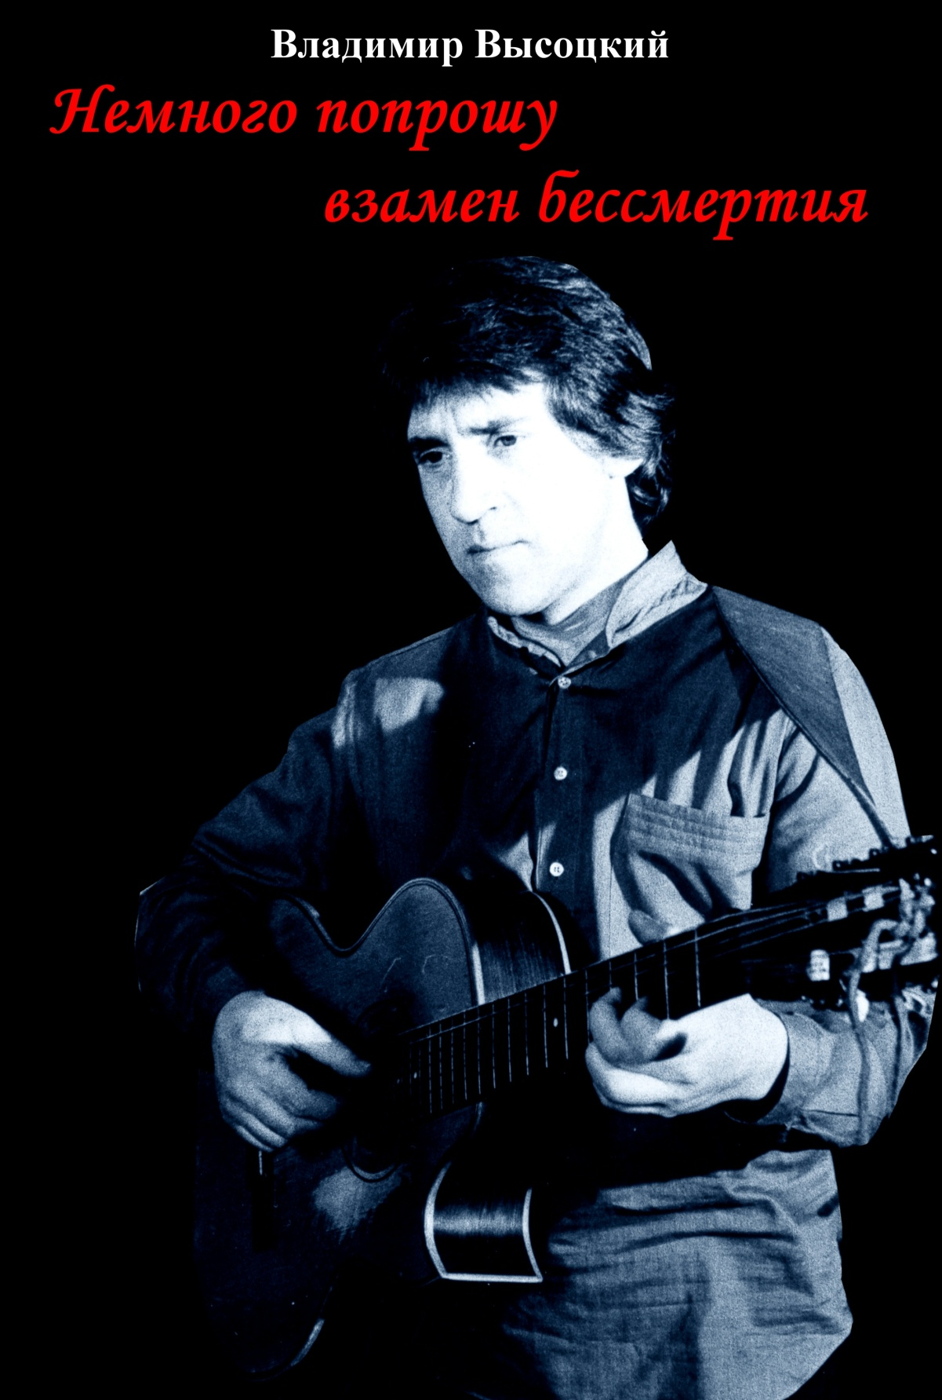
28.07.2015г. в 18.00 в «Центре В.С.Высоцкого в Тольятти» состоится премьера музыкально-поэтической композиции «Владимир Высоцкий - Немного попрошу взамен бессмертия» с участием: авторов-исполнителей: Юрия Панюшкина, Раисы Нидвиги, Алексея Смирнова, поэтов: Натальи Баюшевой, Галины Бондаренко, Юрия Стадникова, Нины Рябининой, актеров Литературного театра имени А.С.Пушкина, семейного дуэта «ПеЛе» и ансамбля авторской песни «Перекрёсток».

Вход свободный

Благотворительный моноспектакль «Матушка-Русь»

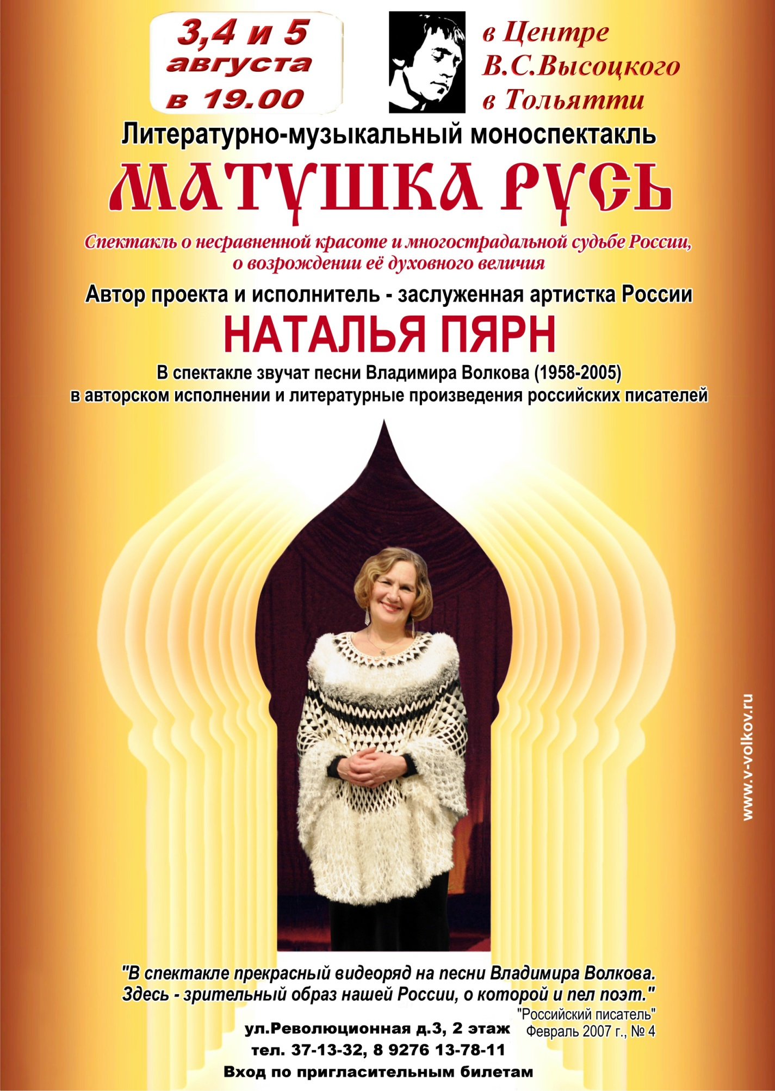
3, 4 и 5 августа 2015г в 19-00 в Центре В.С.Высоцкого в Тольятти Литературно-музыкальный моноспектакль «Матушка-Русь»
Спектакль о несравненной красоте и многострадальной судьбе России, о возрождении её духовного величия
Автор проекта и исполнитель – заслуженная артистка России Наталья Пярн (г.Москва)

В спектакле звучат песни Владимира Волкова (1958-2005) в авторском исполнении и литературные произведения российских писателей.

Вход по пригласительным билетам.
Билеты можно заказать и получить в Центре В.С.Высоцкого в Тольятти, билеты бесплатные, количество мест ограничено.

КОНКУРСЫ, ФЕСТИВАЛИ

ПАРАМУЗЫКАЛЬНЫЙ ФЕСТИВАЛЬ

Культурный фонд «Музыкальный квартал» объявляет об открытии смотра номеров талантливых детей и молодых людей для участия в седьмом международном «Парамузыкальном фестивале». Он состоится в IV квартале 2015 года.

Цель смотра номеров – выявление наиболее ярких и талантливых детей и молодых людей с ограниченными возможностями здоровья для участия в проекте 2015 года.
В состав жюри входят заслуженные деятели искусств и народные артисты России.
Цель фестиваля – содействие интеграции талантливых детей и молодых людей в полноценную жизнь общества.
Номинации смотра:
-Пение (академическое, народное, эстрадно-джазовое, жестовое)
-Фортепиано
-Струнные инструменты
-Народные инструменты
-Медные духовые инструменты
-Деревянные духовые инструменты
-Ударные инструменты
-Современный танец
-Классический танец
-Классический и дуэтный танец
-Народный танец
-Танец на колясках
-Танцевальные номера с задействованием иных вспомогательных средств
-Пластический номер
-Оригинальный жанр
-Художественное слово

Условия участия в фестивале:
1. Заявки на участие в смотре фестиваля принимаются:
- от физических лиц (представителей физических лиц) и юридических лиц (в т.ч. органов власти, гос.учреждений, некоммерческих организаций, клубов, секций, студий, и проч.) имеющих инвалидность любой группы (на основании надлежащим образом оформленного документа) представленные сольным исполнением, либо исполнением в группе;
2. Возраст участников номера от 5 до 32 лет включительно.
3. Выступления участников должны быть записаны в качестве видео-файлов формата mp4 или avi, (желательно в среднем качестве съёмки для минимизации размера файлов), и дополнены одной качественной фотографией исполнителя в образе. Во всех названиях фотографий и файлов должно присутствовать наименование исполнителя и его место жительства (пример: «Пётр Иванов Мособл г Апрелевка.avi»; «Пётр Иванов Мособл г Апрелевка.mp3»). Все номера перечисляются в одной заявке (файл).
4. Видеозапись выступления должна быть сделана в артистическом костюме, приблизительно соответствовать желаемой подаче выступления. Продолжительность номера не должна превышать 4 минуты.
5. Заявка должна быть составлена по форме, указанной в Приложении 1 к настоящему «Положению», с приложением Справки об исполнителе, составленной в свободной форме. Заявка и справка должны быть сохранены в формате MS Word. Название файла Заявки должно содержать наименование исполнителя, место жительства исполнителя, автора и название номера (пример: «Пётр Иванов Мособл г Апрелевка Вивальди Времена года.doc»; «Ансамбль Зайчики г Сыктывкар Исмаилов Народный танец ).
6. Заявка (текст в формате MS Word), а также видео/фото должны быть загружены в виде одного архива на любое файловое хранилище (http://narod.yandex.ru и другие), в тело письма просьба ввести ТОЛЬКО ссылку на загрузку (скачивание) Вашего архива. Название архива должно полностью соответствовать названию участника. Данную ссылку необходимо направить в теле письма по адресу parmusicalfest@mail.ru. Название (тема) письма должна выглядеть следующим образом: название участника, регион, количество направляемых номеров (пример: «Иван Иванов, Псковская область, 2 номера»). Другую информацию ни в Тему, ни в Тело письма просьба НЕ вкладывать.
7. При положительном решении организационного комитета об участии в Фестивале, участнику (артисту либо коллективу) и одному сопровождающему лицу обеспечивается за счёт инициатора Фестиваля дорога до места проведения мероприятий и обратно, страховка, размещение на период пребывания, профессиональная фотосъёмка и видеосъёмка выступления. По наличию у инициатора возможности, программа дополнится экскурсией по городу, посещением учреждений культуры и искусства, прочими мероприятиями.
8. В случае отклонения направленной заявки заявитель получает соответствующее уведомление, а также Диплом участника смотра номеров фестиваля в электронном виде.
9 Случаи, где необходимое количество сопровождающих прошедшего смотр участника, превышает одного человека, рассматриваются индивидуально, с учётом особенностей участника, выступления и прочих факторов.

Материалы должны быть направлены по электронной почте до 14 сентября 2015 года включительно.
Дополнительная информация о Фестивале размещается на специальном сайте смотра проекта по адресу: www.парамузыкальный.рф

Культурный фонд «Музыкальный квартал» создан в 2001 году, с 2004 выступает инициатором и организатором различных массовых мероприятий, в рамках основных международных, государственных и городских дат: фестиваль в рамках Дня Победы, фестиваль в рамках Дня города, в рамках Дня инвалидов, и других. Указанные мероприятия являются общественными инициативами, наиболее успешные из них имеют поддержку властей, спонсоров, СМИ. Одним из таких проектов является международный «Парамузыкальный фестиваль», который ежегодно проходит в канун Международного Дня инвалидов, и посвящён совместному творчеству артистов с любой формой инвалидности, и профессиональных коллективов - оркестров, ансамблей, хоров, и т.д. Для проведения мероприятия проводится всероссийский и международный творческий смотр номеров, выявляя наиболее интересных для проекта участников. Далее с ними проводятся дистанционные репетиции, которые финализируются сводными репетициями в Москве.
Таким образом, формируется программа фестиваля, со средним количеством номеров от 45 до 60. По сложившейся традиции, в качестве аккомпаниаторов, принимают участие знаменитые оркестры, хоры, балетные труппы, многие популярные артисты. Приглашаем заинтересованных лиц и организации к участию в Смотре номеров, согласно дополнительной информации.

Приложение 1

Председателю организационного комитета
седьмого международного
«Парамузыкального фестиваля»
дата направления заявки

З А Я В К А
на участие в смотре номеров
седьмого международного «Парамузыкального фестиваля»

1. Исполнитель, творческий коллектив, возраст, контактная информация
_______________________________________________________________
(название / Ф.И.О, тел., адрес эл.почты)
2. Название, автор, краткая характеристика номера (-ов)
_______________________________________________________________
3. Адрес постоянного места жительства _______________________________________________________________
4. Характер ограничений в здоровье _______________________________________________________________

5.Обязательное количество сопровождающих лиц _______________________________________________________________

6.Составитель заявки__________________________________________________________
(Ф.И.О., контактные телефоны, адрес эл.почты )
К настоящей заявке должна быть приложена краткая справка об исполнителе, творческом коллективе, составленная в свободной форме

Руководитель
департамента культуры Н.В. Булюкина

Кербицкая Ю.В.
543 373

